BaCuLit: Vermittlung bildungssprachlicher Lese- und Schreibkompetenzen im Fachunterricht. Ein Handbuch für Sekundarstufen und berufliche Bildung.

AB6: SMART-Ziele im Bereich der Lese- und Schreibförderung für ein Schuljahr formulieren
Was sind SMART – Ziele? SMART steht für:
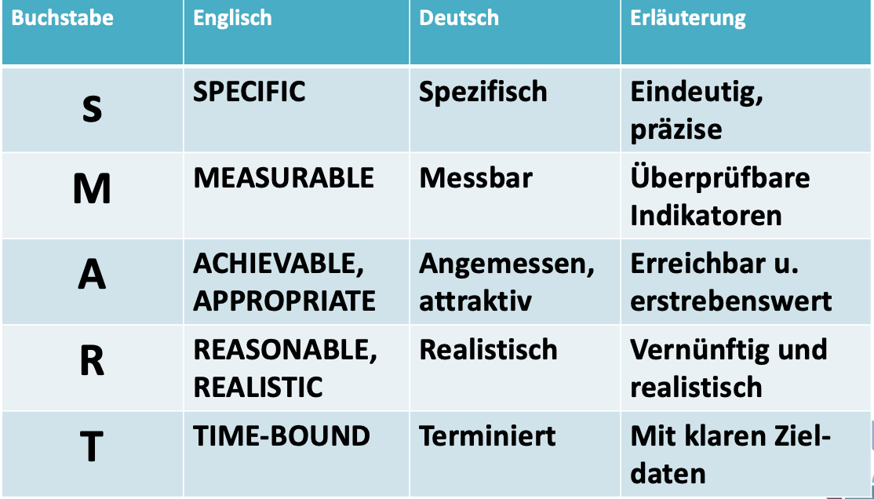

Beispiele:
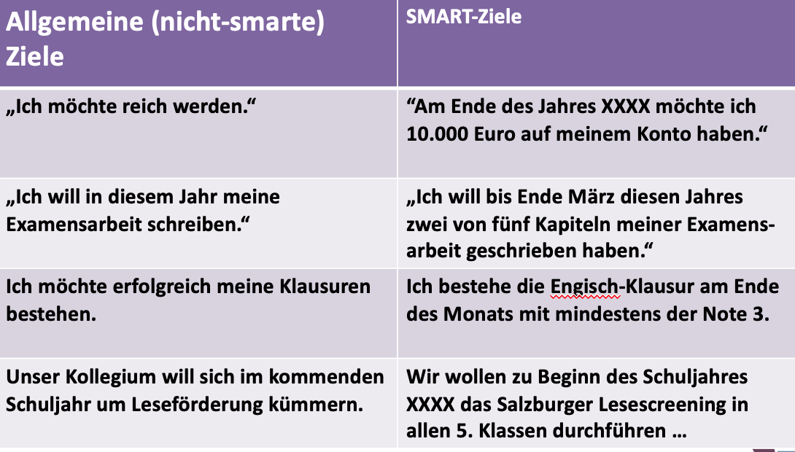

Aufgabe: Formulieren Sie drei SMART-Ziele für den ersten Entwicklungszyklus (ein Schuljahr) an Ihrer Schule und überlegen Sie, welche BaCuLit-Module Sie zu diesem Zweck in das Fortbildungsprogramm integrieren müssten.

